**预算管理一体化平台预算执行子系统**

**政府采购合同支付提醒功能操作手册**

**（预算单位用户）**

江苏省财政厅 财政信息管理中心

2025年09月

手册说明

1. 编写目的：旨在向手册的使用对象描述“采购合同”的系统业务流程和操作步骤。
2. 使用对象：财政预算单位用户和主管部门用户。
3. 主要标识说明

【】主要描述系统菜单名称。

〖〗主要描述系统界面中的按钮名称。

🟊重点提示内容。

# 政府采购合同未按时支付业务

## 未按时支付提醒功能

预算管理一体化系统预算执行子系统对采购合同约定付款时间与采购人实际支付情况进行比对，如已到约定付款时间但采购人未按时付款，系统自动进行标识并向采购人进行提示，并将相关结果推送“苏采云”系统，后者同步对采购人进行提示。

未按时支付提醒的提示形式。“即将逾期”显示黄色提醒，“已逾期”显示红色提醒。若超期未支付完成，系统持续弹出提醒框，直到支付完成或人工解除提醒。

## 未按时支付提醒解除功能

单位根据合同实际支付情况判断，若需解除未按时支付提醒，则由预算单位录入提醒解除申请，参照提醒解除流程送审，由采购处终审后，预算执行子系统解除提醒。预算执行终审后的解除提醒信息数据会自动推送至“苏采云”系统，供苏采云同步解除相关提醒信息。

### 业务流程

流程说明：

1. 预算单位经办岗用户选择合同，录入申请原因类型、申请原因说明、申请说明附件；提醒解除申请支持单条和批量录入。录入〖保存〗后，在“待送审”页签勾选该笔申请，支持〖送审〗、〖修改〗、〖删除〗等操作。对于已送审的申请，在“已送审”页签，支持〖撤销送审〗、〖查看日志〗操作。
2. 预算单位审核岗用户审核经办岗提交的申请，如果同意，则点〖通过〗流转至主管部门岗，如果不同意，则点〖退回〗流转至单位经办岗。
3. 主管部门审核岗用户审核单位审核岗提交的申请，如果同意，则点〖通过〗流转至归口处室初审岗，如果不同意，则点〖退回〗流转至预算单位审核岗。
4. 业务处室初审岗用户审核主管部门审核岗提交的申请，如果同意，则点〖通过〗流转至归口处室复审岗，如果不同意，则点〖退回〗流转至主管部门审核岗。
5. 业务处室复审岗用户审核业务处室初审岗提交的申请，如果同意，则点〖通过〗流转至采购处审核岗，如果不同意，则点〖退回〗流转至业务处室初审岗。
6. 采购处终审后，预算执行子系统解除提醒。

🟊重点提示：

1. 【合同未按时支付解除提醒申请录入】菜单的“录入”界面展示的合同数据为即将逾期或已逾期未完成支付的合同数据；
2. 申请原因类型（已支付、不支付、其他）、申请原因说明（自行录入）、申请说明附件，以上三项均必填。

### 操作步骤

#### 合同未按时支付解除提醒申请录入

1. 操作用户：单位经办岗
2. 菜单路径：【政府采购】-【合同未按时支付】-【解除提醒申请录入】如下图所示：

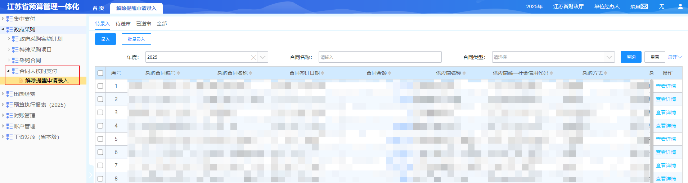

##### 录入

（1）“待录入”页签，勾选一笔待解除提醒的合同数据，点击〖录入〗按钮，进入合同未支付完成解除提醒申请录入界面，如下图所示：、

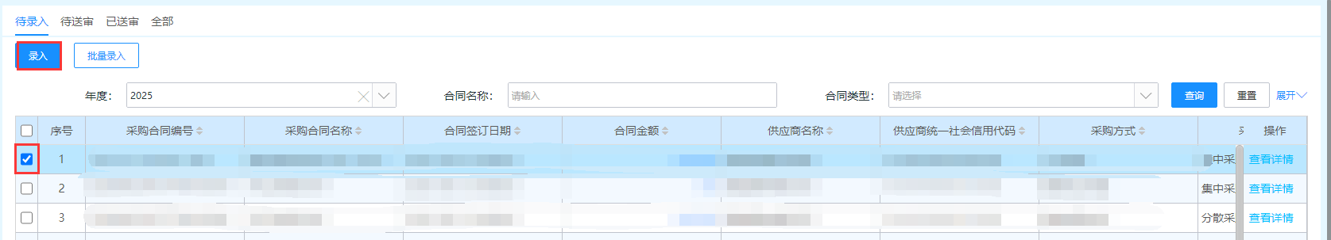

（2）填写申请原因类型、申请原因并上传附件后，点击〖保存〗按钮，如下图所示：

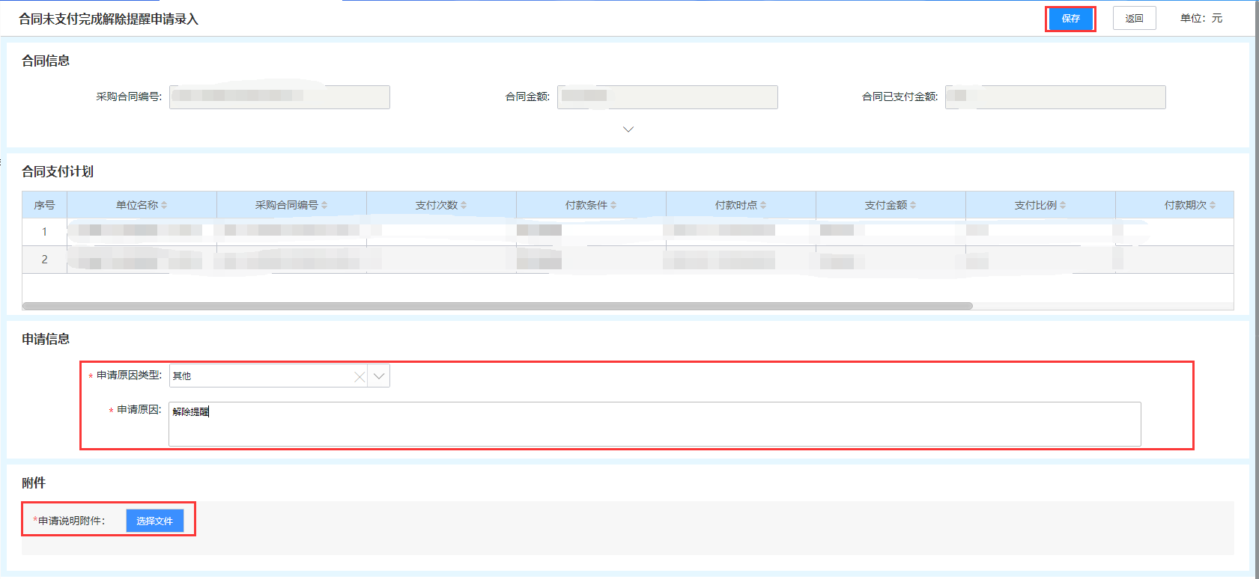

##### 批量录入

（1）“待录入”页签，勾选多笔待解除提醒的合同数据，点击〖批量录入〗按钮，进入合同未支付完成解除提醒申请录入界面，如下图所示：

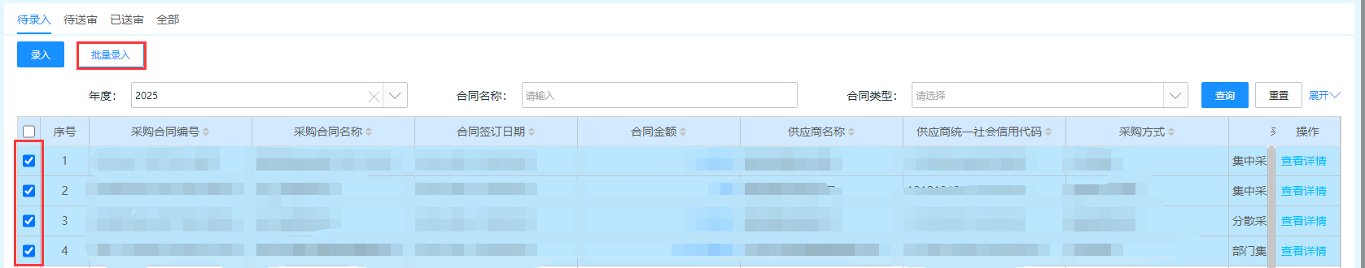

（2）填写申请原因类型、申请原因并上传附件后，点击〖保存〗按钮，如下图所示：

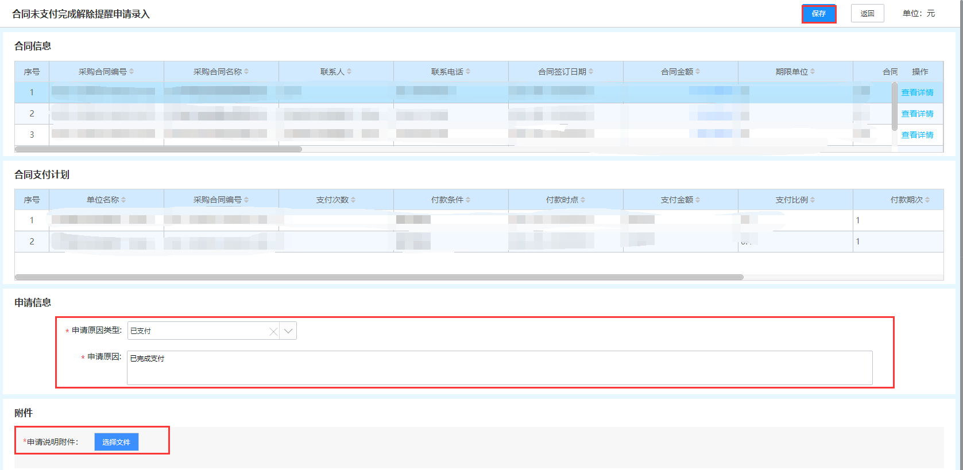

##### 修改

（1）“待送审”页签，勾选解除提醒申请数据，点击〖修改〗按钮，进入合同未支付完成解除提醒申请修改界面，如下图所示：

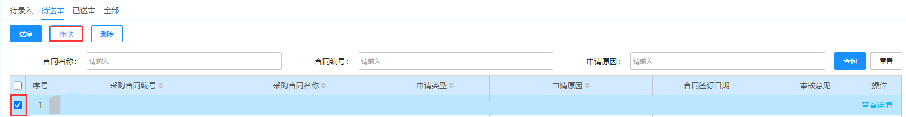

（2）修改后，点击〖保存〗按钮，如下图所示：

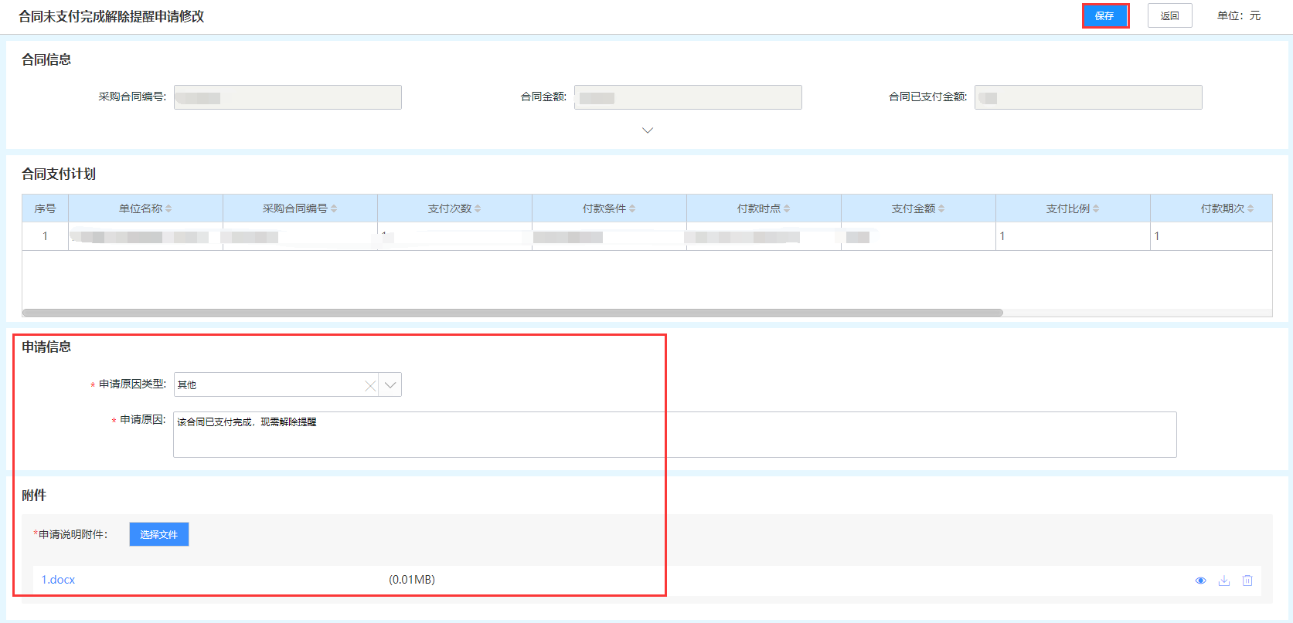

##### 送审

（1）“待送审”页签，勾选解除提请申请数据，点击〖送审〗按钮，送审至单位审核岗，如下图所示：

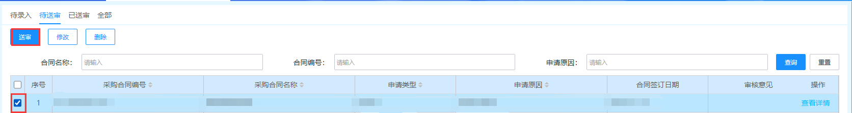

##### 删除

（1）“待送审”页签，勾选解除提请申请数据，点击〖删除〗按钮，删除解除提请申请数据，如下图所示：

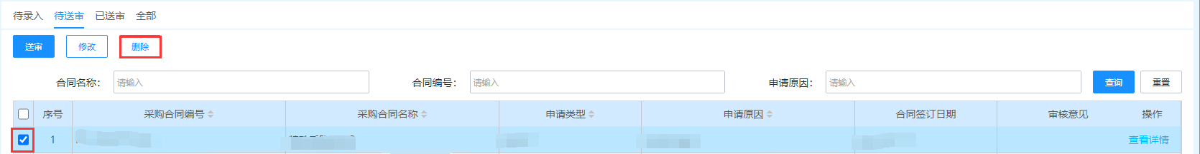

##### 撤销送审

（1）“已送审”页签，勾选解除提请申请数据，点击〖撤销送审〗按钮，撤销已送审数据，如下图所示：

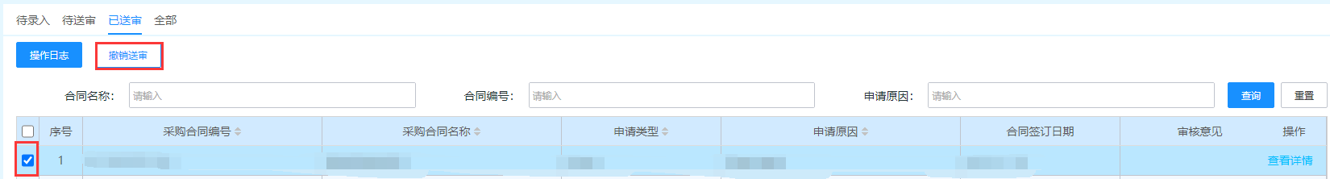

##### 查看详情

（1）“待录入”页签，点击列表操作列〖查看详情〗按钮，可查看合同详情，如下图所示：

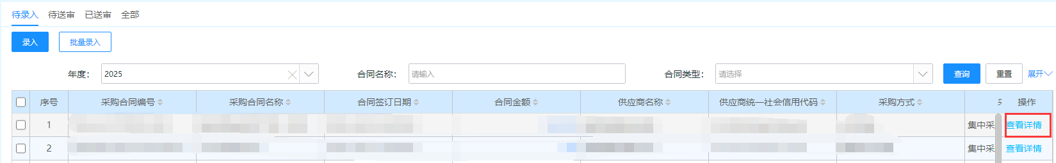

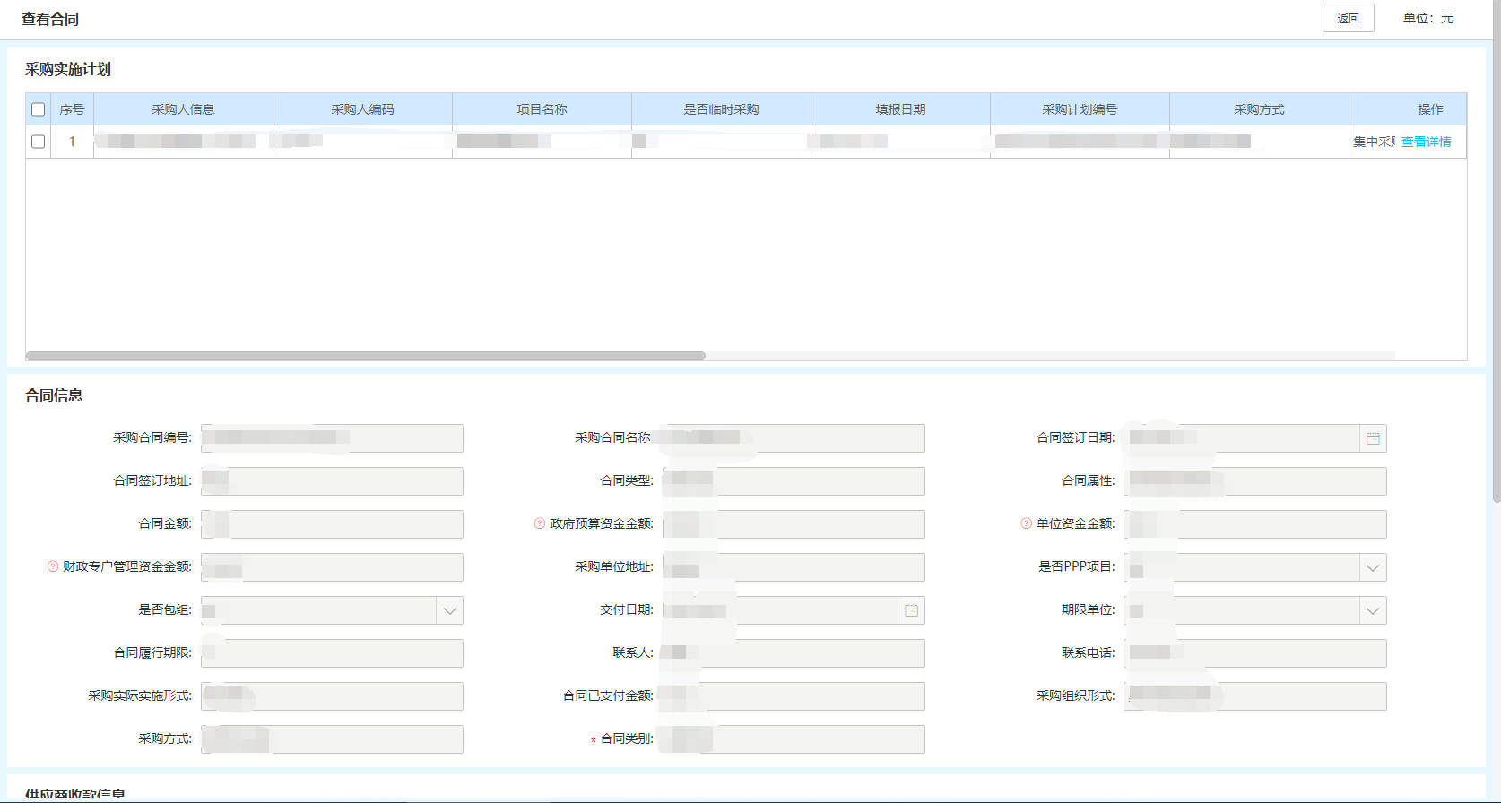

（2）“待送审”页签，点击列表操作列〖查看详情〗按钮，可查看解除提醒申请详情，如下图所示：

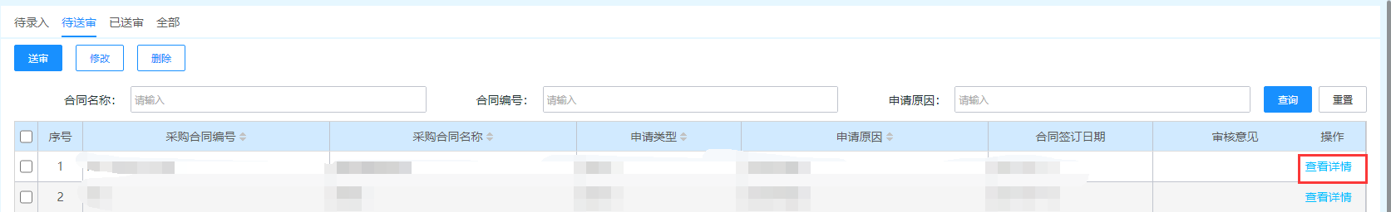

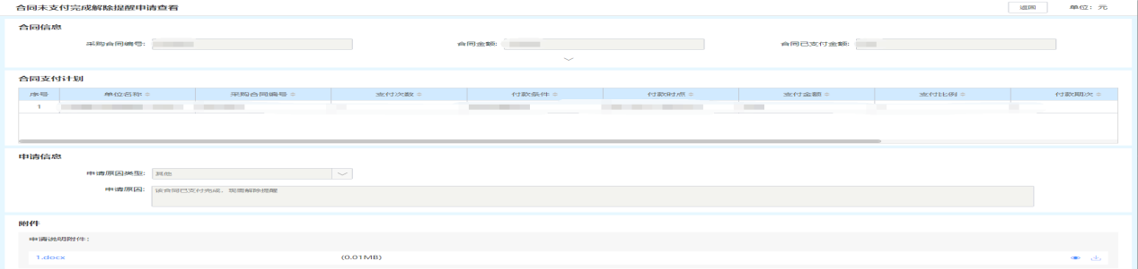

##### 操作日志

（1）“已送审”页签，勾选解除提请申请数据，点击〖操作日志〗按钮，可查看审核流程，如下图所示：

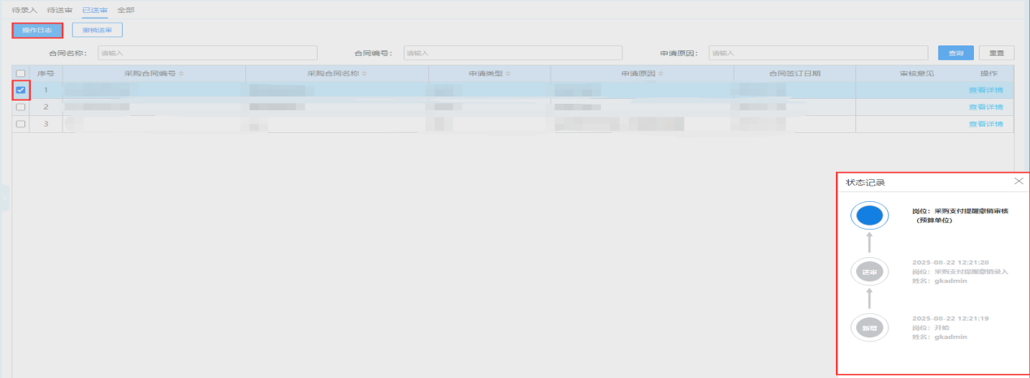

#### 合同未按时支付解除提醒申请单位审核

（1）操作用户：单位审核岗

（2）菜单路径：【政府采购】-【合同未按时支付】-【解除提醒申请单位审核】如下图所示：

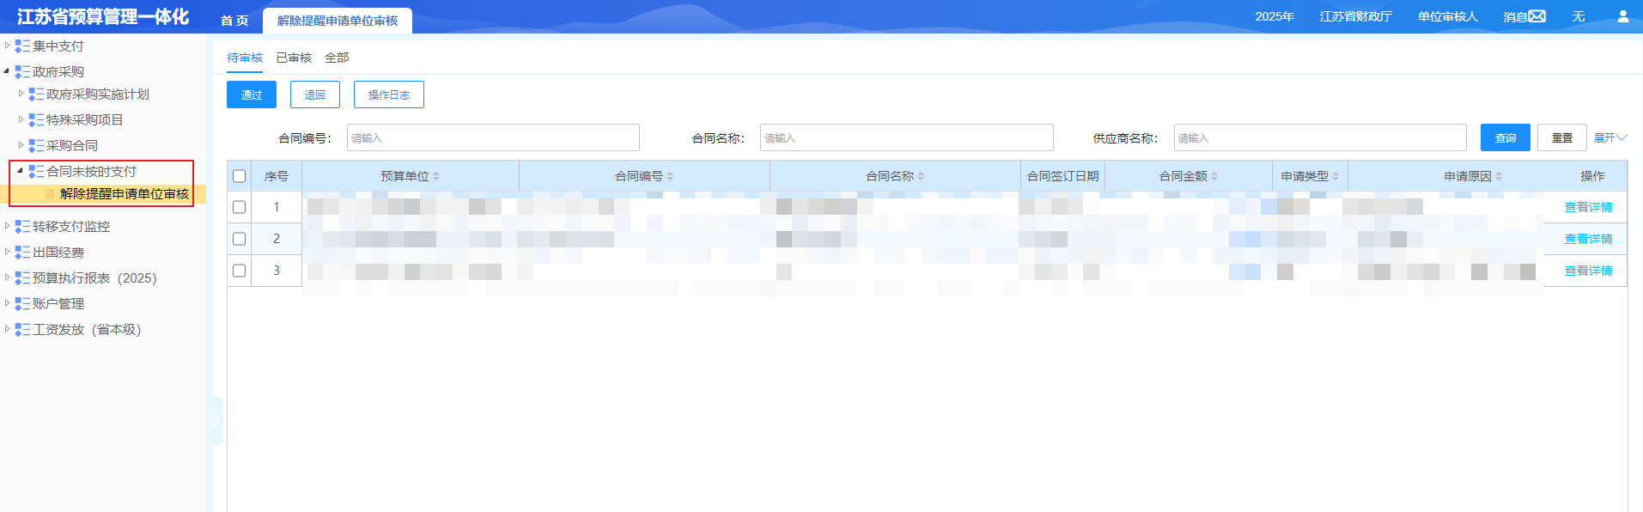

##### 通过

（1）“待审核”页签，勾选解除提请申请数据，点击〖通过〗按钮，送审至部门审核岗，如下图所示：

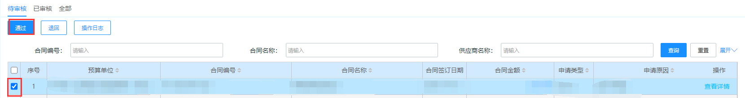

##### 退回

（1）“待审核”页签，勾选解除提请申请数据，点击〖退回〗按钮，将解除提请申请数据退回上一岗，如下图所示：

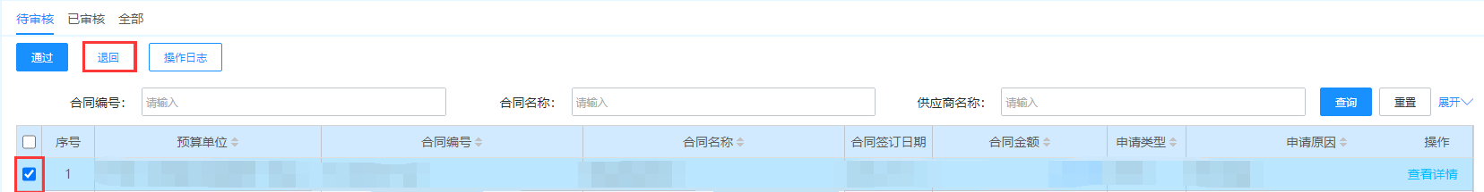

##### 撤销审核

（1）“已审核”页签，勾选解除提请申请数据，点击〖撤销审核〗按钮，撤销已审核数据，如下图所示：

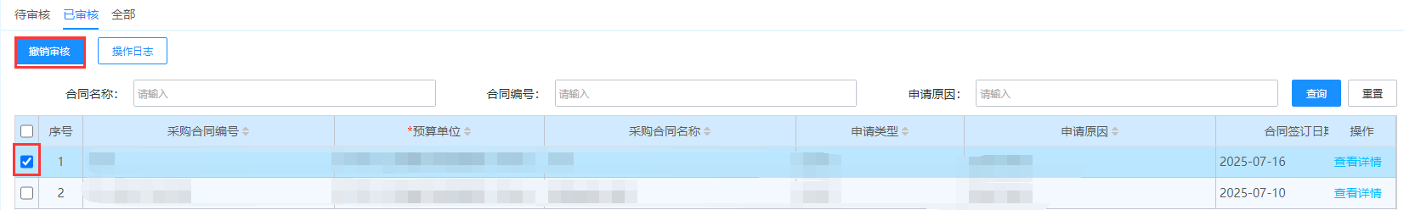

##### 查看详情

（1）“待审核”页签，点击列表操作列〖查看详情〗按钮，可查看解除提醒申请详情，如下图所示：

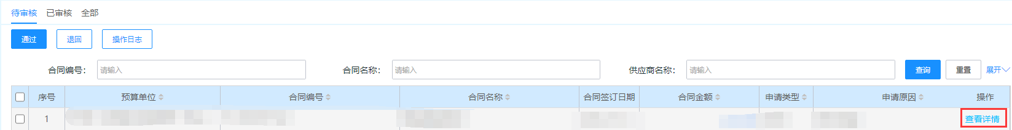

##### 操作日志

（1）“待审核”页签，勾选解除提请申请数据，点击〖操作日志〗按钮，可查看审核流程，如下图所示：

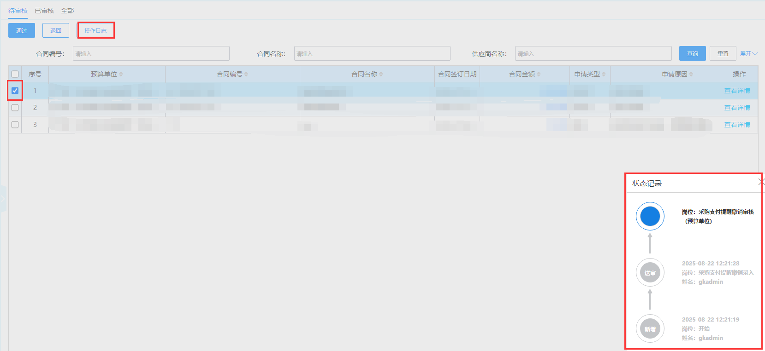

#### 合同未按时支付解除提醒申请主管部门审核

1. 操作用户：部门审核岗
2. 菜单路径：【政府采购】-【合同未按时支付】-【解除提醒申请主管部门审核】如下图所示：

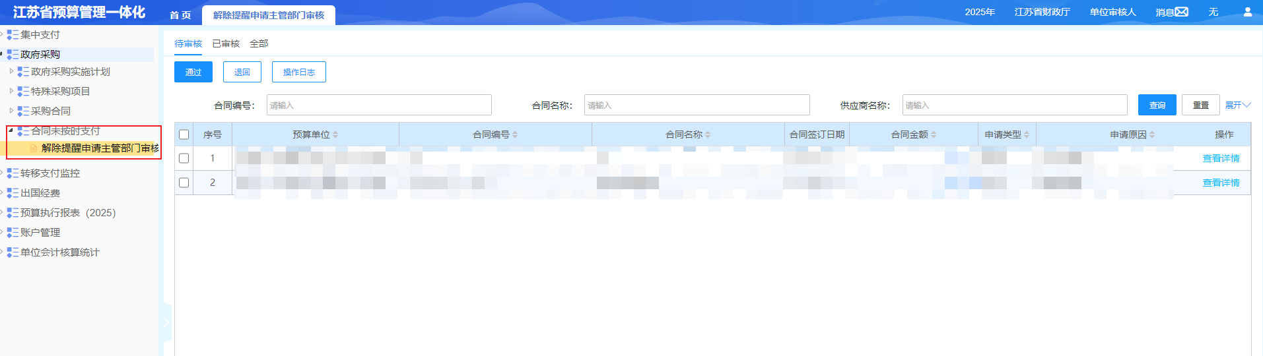

##### 通过

（1）“待审核”页签，勾选解除提请申请数据，点击〖通过〗按钮，送审至部门审核岗，如下图所示：



##### 退回

（1）“待审核”页签，勾选解除提请申请数据，点击〖退回〗按钮，将解除提请申请数据退回上一岗，如下图所示：



##### 撤销审核

（1）“已审核”页签，勾选解除提请申请数据，点击〖撤销审核〗按钮，撤销已审核数据，如下图所示：



##### 查看详情

（1）“待审核”页签，点击列表操作列〖查看详情〗按钮，可查看解除提醒申请详情，如下图所示：



##### 操作日志

（1）“待审核”页签，勾选解除提请申请数据，点击〖操作日志〗按钮，可查看审核流程，如下图所示：



🟊注意：以上1.2.2操作后，待业务处室、采购处终审后，预算执行子系统解除提醒。

## 支付计划调整功能

原则上，预算单位应在“苏采云”系统中填报采购项目的支付计划并推送预算执行子系统。对直接在预算执行子系统中填报的支付计划的采购项目，预算单位可通过“合同支付计划调整功能”新增、修改支付计划，但不可删除已录入的支付计划。

以下描述预算执行子系统手工合同支付计划的操作内容。

### 操作步骤

#### 手工合同支付计划录入

（1）操作用户：单位经办岗

（2）菜单路径：【政府采购】-【采购合同】-【采购合同支付计划修改（窗口期）（手工）】如下图所示：

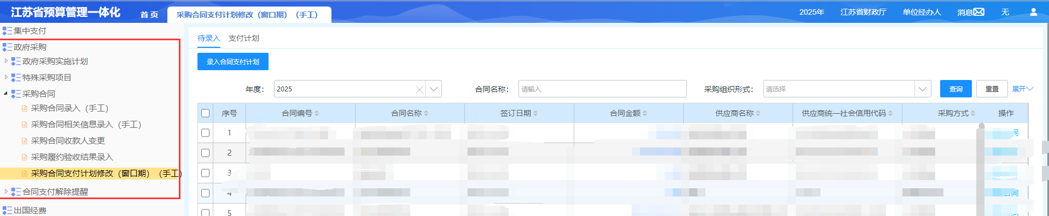

（3）“待录入”页签，选中合同，点击〖录入合同支付计划〗按钮，进入支付计划填写界面，如下图所示：

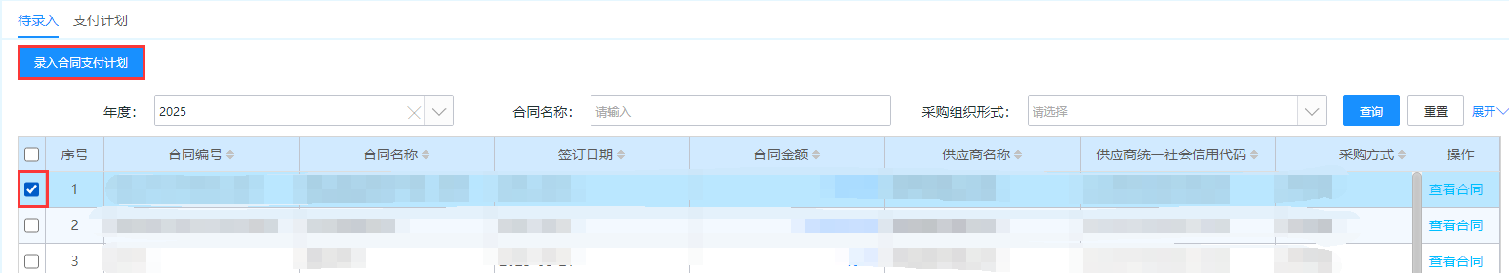

（4）双击支付计划明细栏列表行，填写完付款时点、付款条件和支付金额信息后，点击〖保存〗，生成支付计划信息，如下图所示：

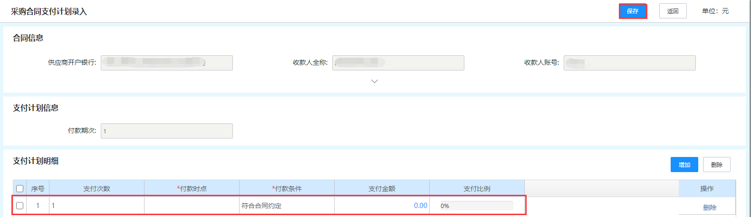

（5）点击〖增加〗按钮，可新增支付计划明细，点击〖删除〗按钮，可删除支付计划明细，如下如所示：

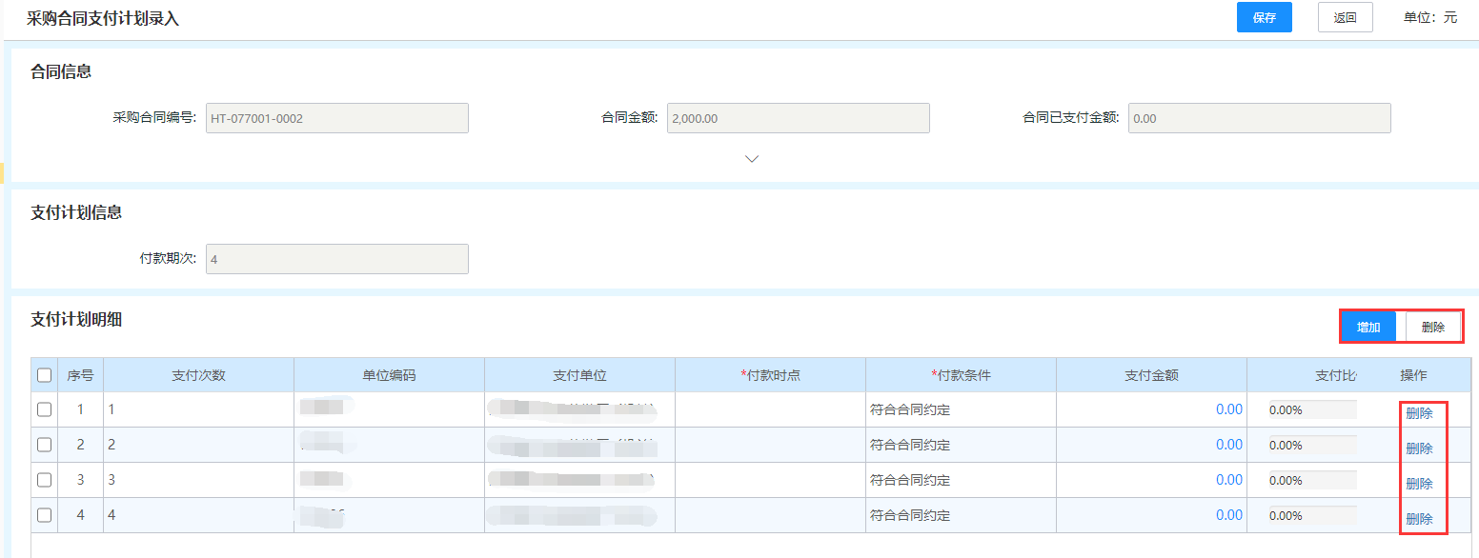

#### 手工合同支付计划修改

（1）操作用户：单位经办岗

（2）菜单路径：【政府采购】-【采购合同】-【采购合同支付计划修改（窗口期）（手工）】菜单的“支付计划”页签

选中已保存的支付计划数据，点击〖修改合同支付计划〗按钮，进入合同支付计划修改界面，如下图所示：

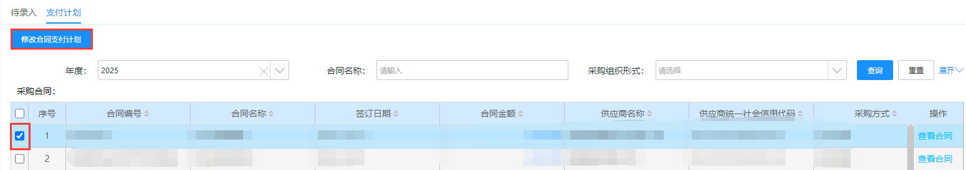

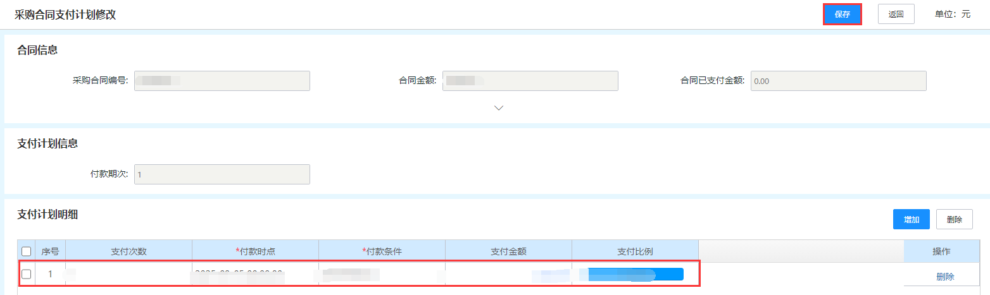

## 日常手工合同支付计划调整功能

预算执行子系统在日常期间，手工录入合同在送审前需录入合同支付计划，现调整合同相关信息录入功能，支持预算单位对在途合同进行合同支付计划新增、修改、删除操作。

以下描述预算执行子系统手工合同支付计划的操作内容。

### 操作步骤

#### 手工合同支付计划录入

（1）操作用户：单位经办岗

（2）菜单路径：【政府采购】-【采购合同】-【采购合同相关信息录入（手工）】如下图所示：

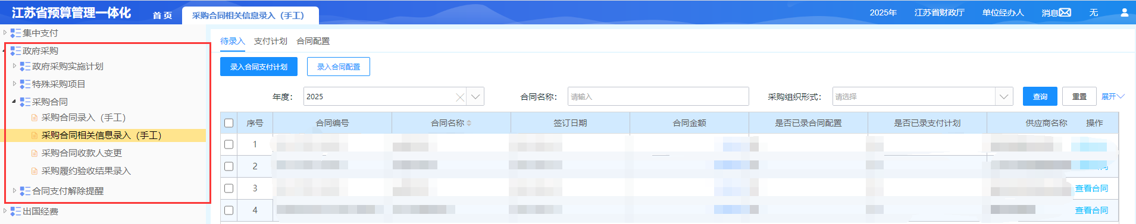

（3）“待录入”页签，选中合同，点击〖录入合同支付计划〗按钮，进入支付计划填写界面，如下图所示：

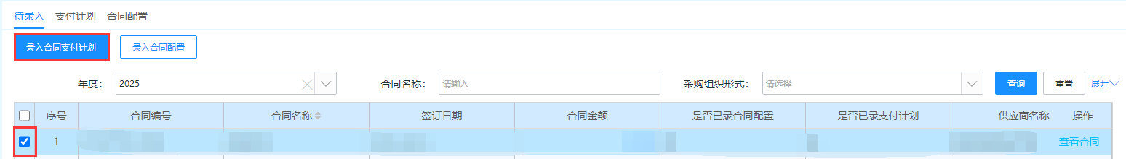

（4）双击支付计划明细栏列表行，填写完付款时点、付款条件和支付金额信息后，点击〖保存〗，生成支付计划信息，如下图所示：

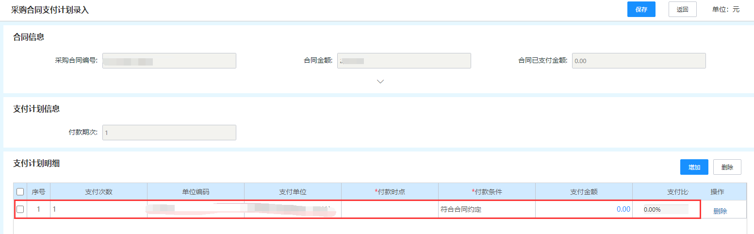

（5）点击〖增加〗按钮，可新增支付计划明细，点击〖删除〗按钮，可删除支付计划明细，如下如所示：



#### 手工合同支付计划修改

（1）操作用户：单位经办岗

（2）菜单路径：【政府采购】-【采购合同】-【采购合同相关信息录入（手工）】菜单的“支付计划”页签

选中已保存的支付计划数据，点击〖修改合同支付计划〗按钮，进入合同支付计划修改界面，如下图所示：

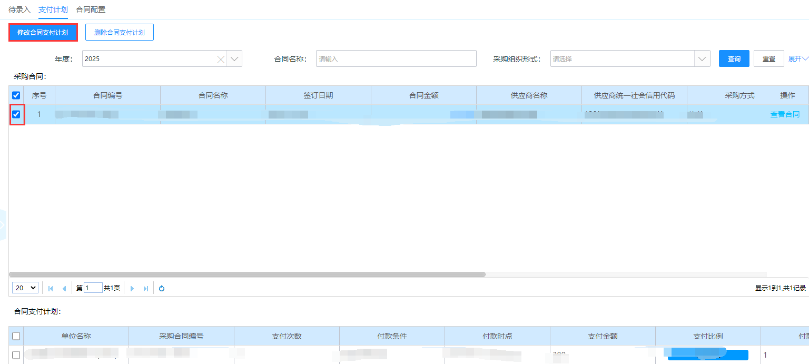

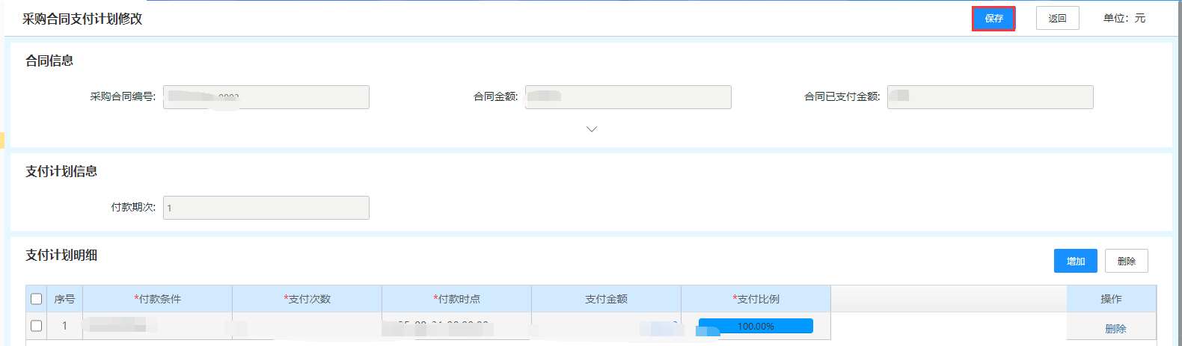

#### 手工合同支付计划删除

（1）操作用户：单位经办岗

（2）菜单路径：【政府采购】-【采购合同】-【采购合同相关信息录入（手工）】菜单的“支付计划”页签

选中已保存的支付计划数据，点击〖删除合同支付计划〗按钮，可删除已保存的支付计划，如下图所示：

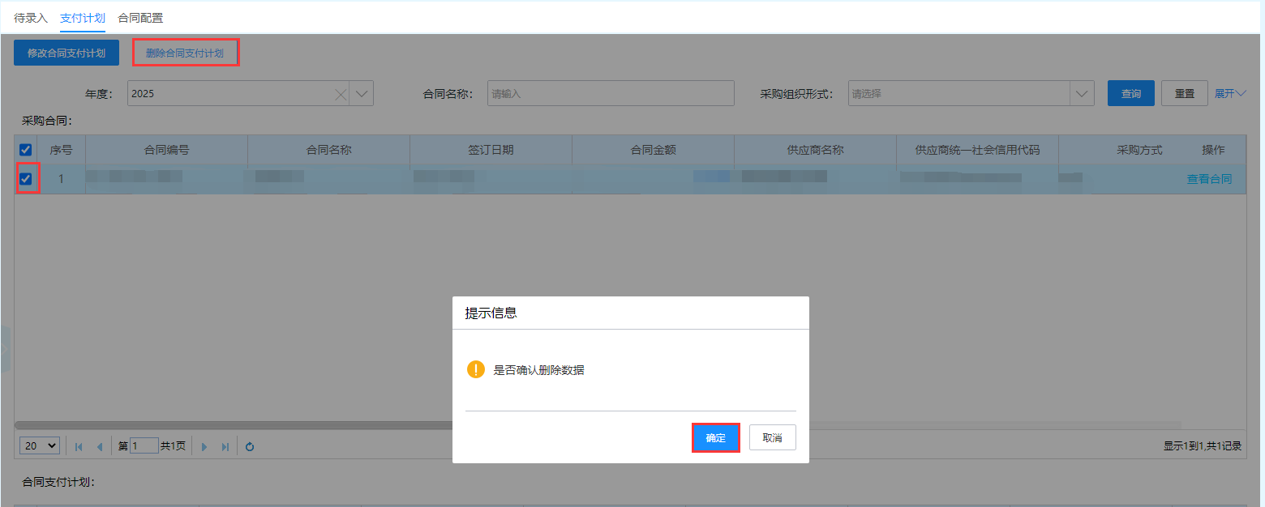

🟊注意：以上1.4.1操作内容仅支持对在途合同进行支付计划的录入、修改和删除操作。